Тема сегодняшней лабораторной работы - **позитивное тестирование.**

Сайт для тестирования: <https://en.belavia.by/>

Форма, которую нужно протестировать: **Book Flights**



Если поставить курсор в поле From или To или нажать на кнопку Search, то форма раскроется вот в такую:

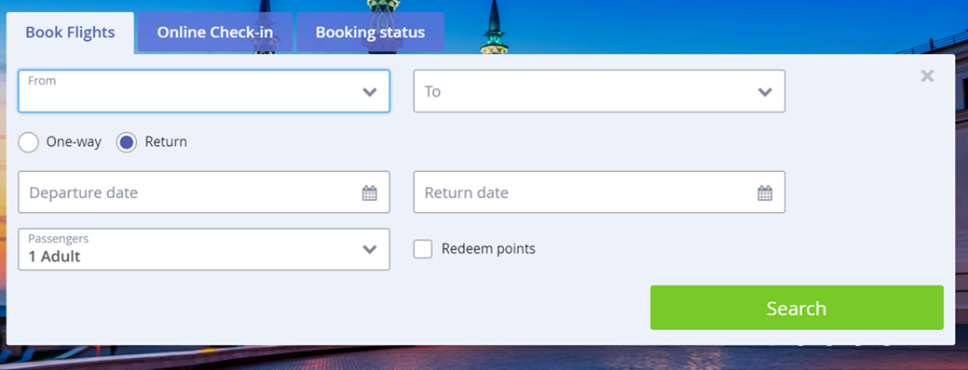

Ваша задача - написать **только позитивные проверки** этой формы. Это значит, что любые проверки, которые вызывают сообщение об ошибке, или выдают результат:

Unfortunately, no available flights could be found. Please try to modify your search.

относятся к негативному тестированию. Позитивные проверки должны выдавать какой-то результат (например, при выборе даты > она выбирается, при нажатии на кнопку “+” > в поле Passengers, на 1 взрослого становится больше, и т.д.).

Тестировать нужно все: от момента, когда по клику на поле From или To или кнопку Search раскрывается форма, дальше функции формы, до закрытия формы на кнопку “X”.

**Чекбокс Redeem Points** будет фигурировать только в негативных проверках, потому что для их использования надо: 1 – быть залогиненным в систему, 2 – иметь баллы, которые зарабатываются полетами с компанией Belavia. Поэтому это не входит в список ваших проверок на данный момент.

Как оформлять проверки:

* Нужно создать Excel документ с именем positive_testing_<имя>_<фамилия>.xlsx
* В документе нужно сделать таблицу с тремя колонками: ID; Verification; Expected result.
* В колонку «Verification» записывается действие, которое нужно выполнить (например, “Click the dropdown From).
* В колонку «Expected result» записывается полученный результат (например, «The form Book Flights» is expanded).
* Проверки должны быть разделены на смысловые части (по названию элементов)

|  |  |  |
| --- | --- | --- |
| ID | Verification | Expected result |
| Open/Close the form Book Flights | | |
| 1 | Open <https://en.belavia.by/> and click the field From | The form Book Flights is expanded |
| 2 | Click “X” button (at the right top corner) | The form Book Flights is collapsed |
| 3 |  |  |
| 4 |  |  |
| Field ‘From’ | | |
| 5 |  |  |
| 6 |  |  |
|  | И так далее |  |

Баги, если вы таковые найдете, в систему в рамках данного задания вносить не нужно.